МИНИСТЕРСТВО ЦИФРОВОГО РАЗВИТИЯ, СВЯЗИ И МАССОВЫХ КОММУНИКАЦИЙ РОССИЙСКОЙ ФЕДЕРАЦИИ

Ордена Трудового Красного Знамени федеральное государственное бюджетное образовательное учреждение высшего образования

**«Московский технический университет связи и информатики»**

Кафедра «Корпоративные информационные системы»

Дисциплина «Основы программирования в корпоративных информационных системах»

Отчет по лабораторной работе №3

Выполнил

студент группы БВТ2204

Титков Д.П.

Проверил:

Игнатов Д.В.

Москва 2024 г.

Оглавление

1.Задания данные для данной работы: 3

Выполнение заданий. Массивы 4

**Задание 1** 4

**Задание 2** 4

**Задание 3** 5

**Задание 4** 5

**Задание 5** 6

**Задание 6** 6

**Задание 7-8** 7

**Задание 9** 8

**Задание 10** 8

Выполнение заданий. Структуры 9

**Задание 1** 9

**Задание 2** 9

**Задание 3** 10

Выполнение заданий. Соответствия 11

**Задание 1** 11

**Задание 2** 12

**Задание 3** 13

Выполнение заданий. Сортировка массивов 14

**Сортировка пузырьком** 14

**Сортировка вставками** 14

**Сортировка Шейкерная** 15

Ответы на вопросы 16

Вывод 17

# 1.Задания данные для данной работы:

Массивы:

1. Сформировать массив из 15 целых чисел, выбранных случайным образом из интервала [-10, 30]. Найти среднее арифметическое положительных элементов.
2. В массиве хранятся оценки по математике студентов 102 группы. С помощью генератора случайных чисел заполнить массив целыми значениями, лежащими в диапазоне от 2 до 5 включительно. Найти среднюю оценку в группе.
3. В массиве хранится возраст 15 человек. С помощью датчика случайных чисел заполнить массив целыми значениями, лежащими в диапазоне от16 до 30 включительно. Найти количество человек моложе 25 лет.
4. В массиве из 2n чисел найти сумму квадратов элементов с четными индексами и сумму кубов элементов с нечетными индексами.
5. В массиве хранятся сведения об общей стоимости товаров, проданных фирмой за каждый день марта. Определить дни, в которые стоимость проданных товаров превысила среднюю ежедневную сумму продаж.
6. В одномерном массиве хранится информация о коммунальных платежах каждой из семей 20-квартирного дома за месяц. Определить: а) общую сумму платежей; б) номера квартир, которые не оплатили коммунальные услуги; в) номера квартир, платежи которых превысили заданное значение.
7. В одномерном массиве хранится информация о ценах на 20 видов товаров.
8. Определить: а) цену самого дешевого товара и его порядковый номер; б) цену самого дорогого товара и его порядковый номер; в) номера товаров, цена которых превышает среднее значение.
9. В одномерном массиве хранится информация об отчислениях на благотворительность каждой из 15 фирм. Определить: а) общую сумму отчислений; б) номера фирм, которые перечислили сумму выше средней; в) номера фирм, перечисливших минимальную сумму.
10. Задан массив А из 18 элементов. Сформировать новый массив В из 17 элементов, элементы которого определяются по формуле B[i]=(А[i]-А[i+1])^2. Найти сумму четных элементов массива B.

Структуры

1. Создать структуру, содержащую информацию о товарах и их ценах. В структуре должно быть не менее 10 позиций. Вывести информацию в формате ключ-значение.
2. Создать структуру, содержащую информацию о влажности воздуха и днях недели. Вывести информацию в формате ключ-значение.
3. Создать структуру, содержащую информацию о сотрудниках и их днях рождениях. Сотрудников должно быть не менее 10. Вывести информацию в формате ключ-значение. Реализовать проверку на наличие ключей в структуре.

Соответствия

1. Создать соответствие, содержащее информацию о товарах и их характеристиках. В соответствии должно быть не менее 10 позиций. Вывести информацию в формате ключ-значение.
2. Создать соответствие, содержащее информацию о температуре воды в озере и днях недели. Вывести информацию в формате ключ-значение.
3. Создать соответствие, содержащее информацию о сотрудниках и их зарплатах. Сотрудников должно быть не менее 10. Вывести информацию в формате ключ-значение. Реализовать проверку на наличие ключей в соответствии.

# Выполнение заданий. Массивы

## **Задание 1**

Сделано через ГСЧ (внутренности не важны, скорее всего сид – текущее время), а среднее арифметическое – среднее, результат розниться в зависимости от сида, а тут он не задан

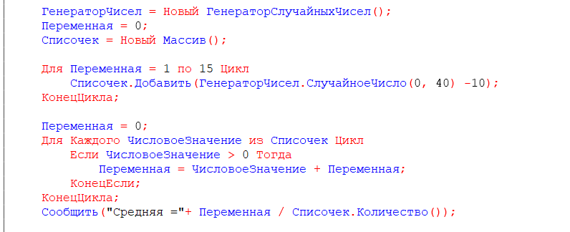Вывод:

## **Задание 2**

Снова ГСЧ, заполняются 30-ть позиций значениями оценок (прим студентов в группе и оценок) ну и собственно средняя как и раньше, не медиана, из всех значений и округление с помощью Цел(), поэтому целое число

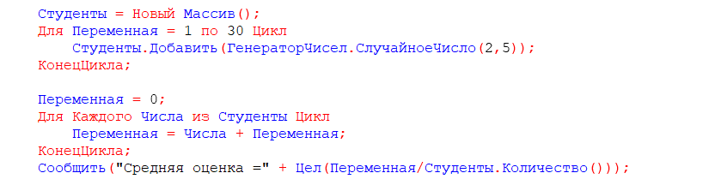

Вывод:  


## **Задание 3**

То же самое, только проверка и изменение переменной до конца цикла

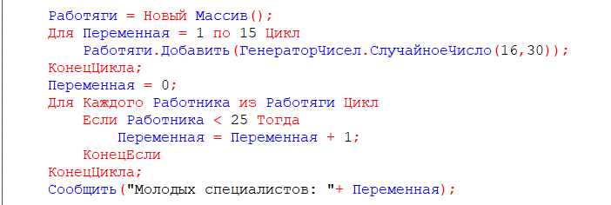

Вывод:



## **Задание 4**

Собственно то же самое, но с иначе после проверки, почему – потому что, всё равно работает, POW() выбрано для некоторой унификации и красоты вместо цепочки умножений

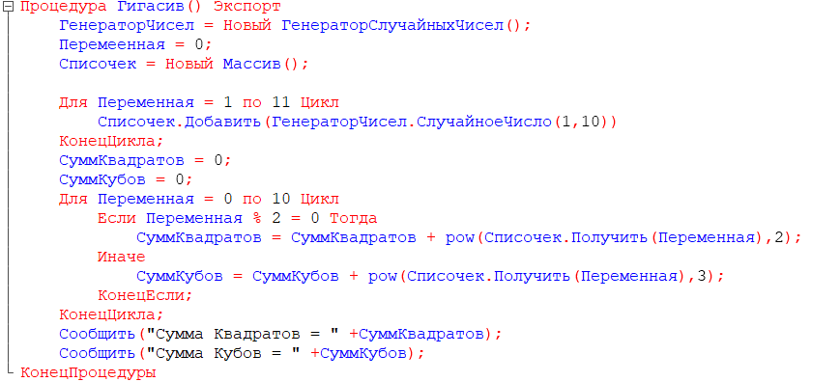

Вывод:

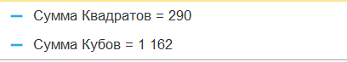

## **Задание 5**

Массив определяет дни выше среднего пост фактум, потому что иначе будет слишком много хороших дней, по идее это можно было бы оформить в `перем = Хорошие дни: `и в цикле добавлять `перем = перем + “_”+ день`, но мне так нравилось больше и «дни» оно всё равно отмечает

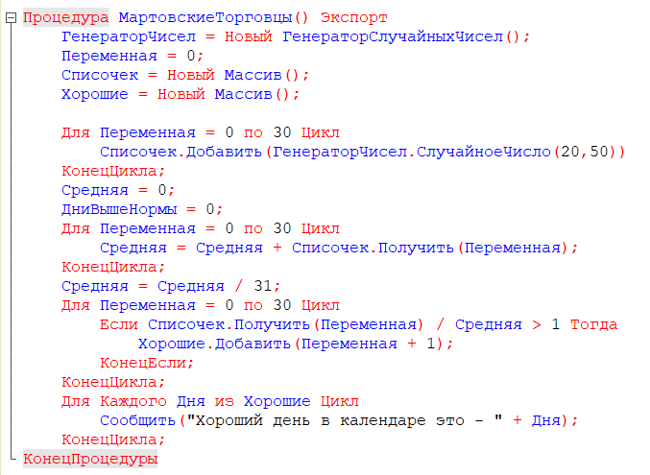

Вывод:

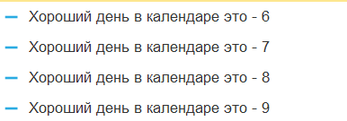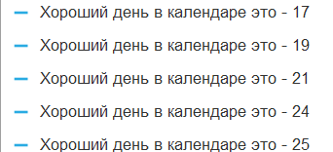

## **Задание 6**

Тут снова как в предыдущих, но больше проверок, теперь больше, меньше и общее, больше ничего добавить не могу, ответы соответствуют проверкам

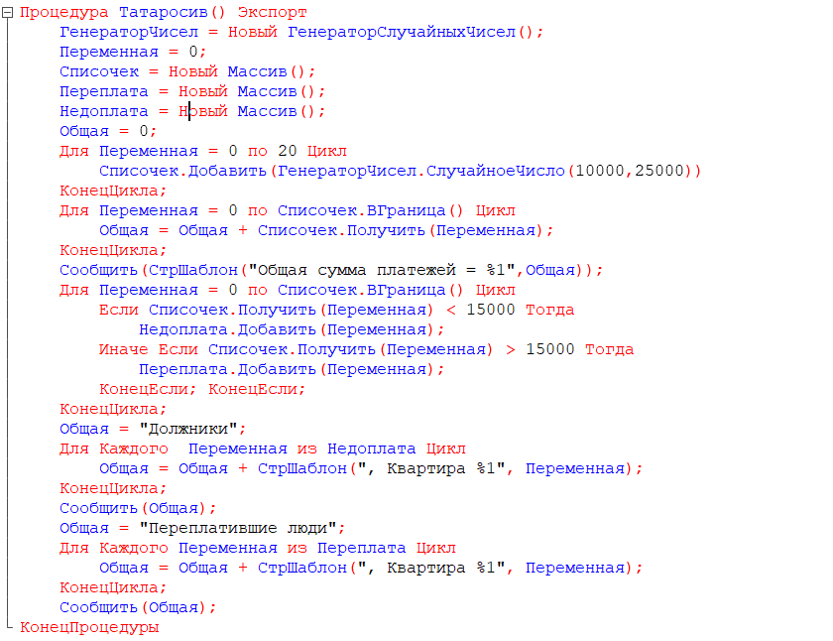

Вывод:

## **Задание 7-8**

Выглядит странно, но тут есть пробел, а не цена слишком длинная. Проверка идёт только с самым большим и малым значениями + средними пост фактум, как и ранее

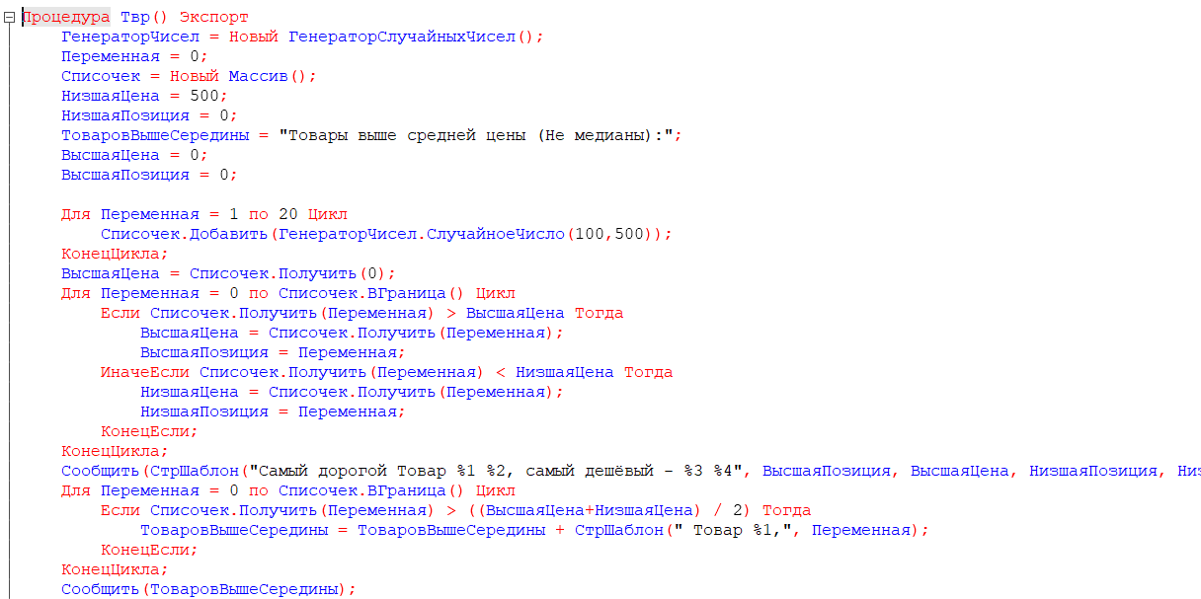

Вывод:

## **Задание 9**

Прошу не обращать внимания на злые подписи, зато работает, жадные - значит, что передана низшая сумма, а я сделал так, чтобы их было больше, так же средняя ищется как и раньше и выше среднее соответственно пост фактум и обычно их много из-за малого разброса

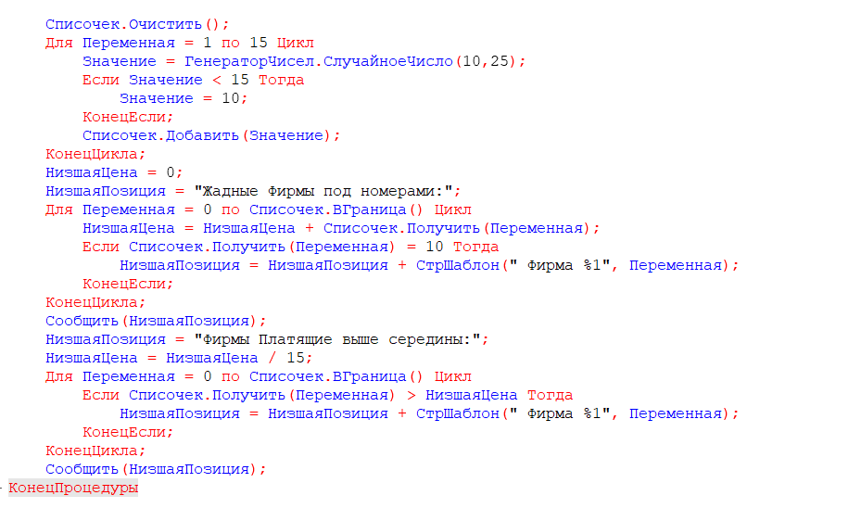

Вывод:

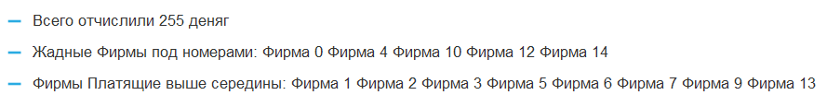

## **Задание 10**

Тут так же как и раньше, комментарий – формальность, замечу что с 0 по 17 – 18 значений, а с 0 по 16 – 17, так что всего достаточно, не ГСЧ для удобства

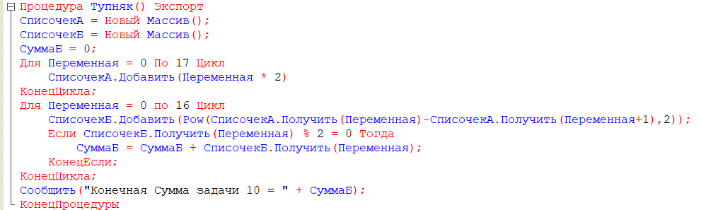

Вывод:

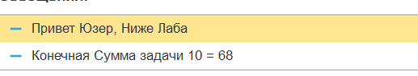

# Выполнение заданий. Структуры

## **Задание 1**

Подвох: Ключ – просто значение, которое не легко изменить, а значение – любое значение и делать с ним можно что угодно -> Ключ – строка, а Значение – число, поэтому в сообщении сначала смотрю ключ потом значение

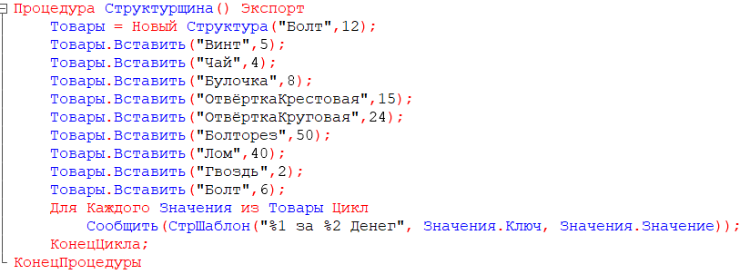

Вывод:

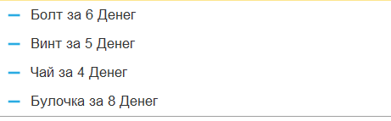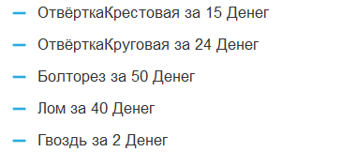

## **Задание 2**

То же что и до этого, использовать дату или число как ключ не получиться, для того есть соответствие

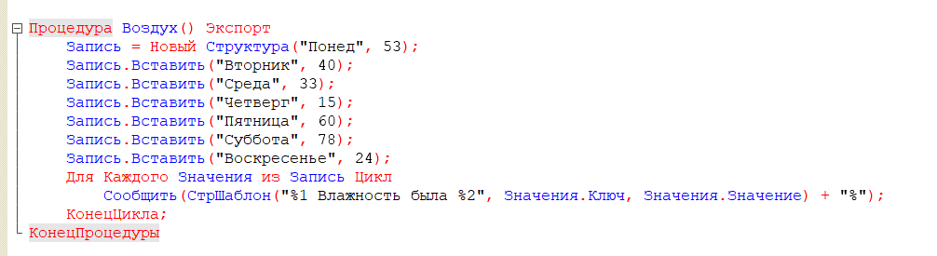

Вывод:

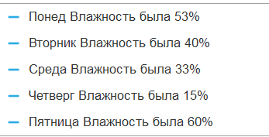

## **Задание 3**

В значении может быть ЛЮБОЕ значение, хорошее задание для демонстрации, ну и есть родная проверка на наличие определённого параметра, в данном случае ключа как свойства элемента

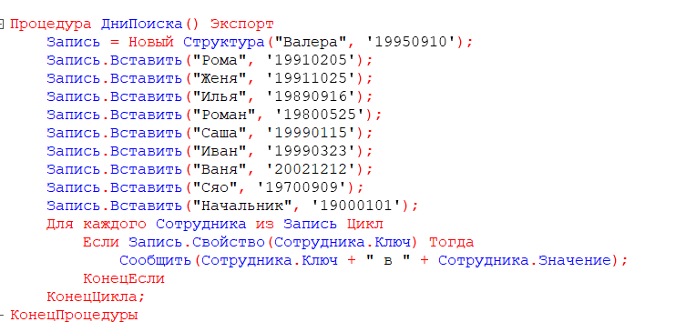

Вывод:

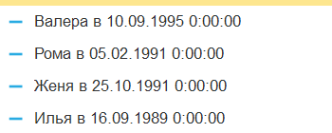



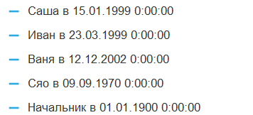

Рисунок 12 – Задание 3

# Выполнение заданий. Соответствия

## **Задание 1**

Здесь работает как любая коллекция значений

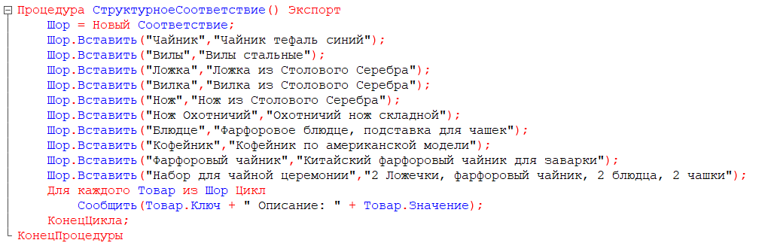

Вывод: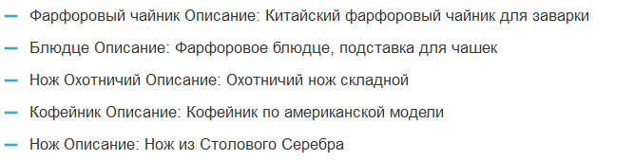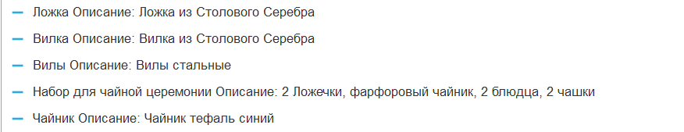

Рисунок 13 – Задание 1

## **Задание 2**

Тут начинается разница соответствия, можно поставить ключом не только строчное значение, удобно для документов, ставящихся раз в период или чего то подобного

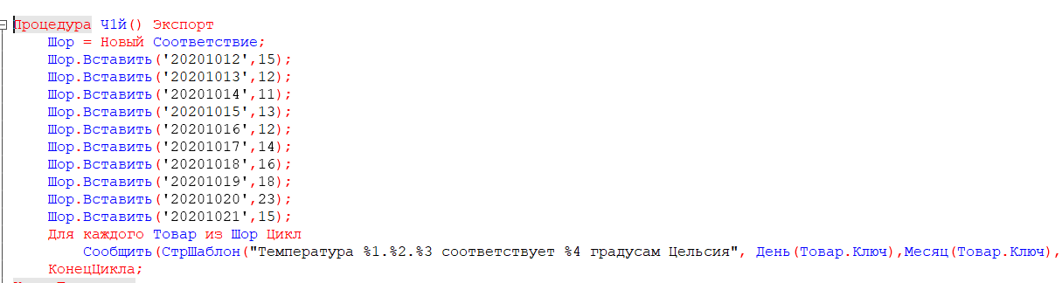

Вывод: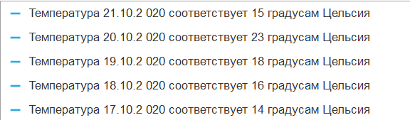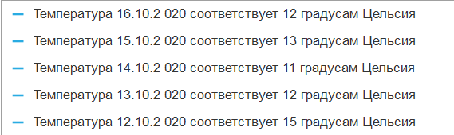

Рисунок 14 – Задание 2

## **Задание 3**

Я сделал тут проверку значения, потому что так выглядит логичнее, но технически оно сработает и с ключом, надо заменить ЗП.Значение на ЗП.Ключ

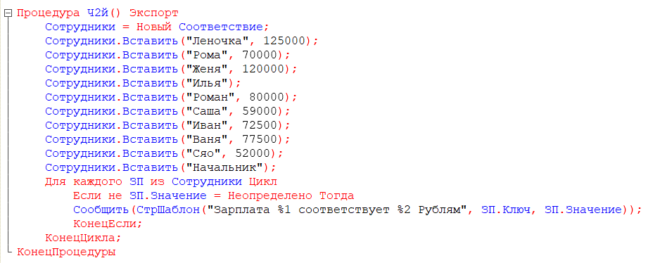

Вывод:

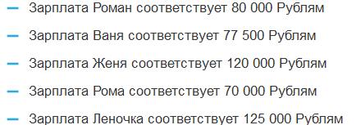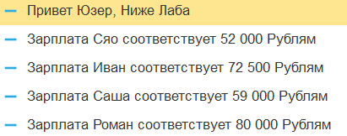

# Выполнение заданий. Сортировка массивов

## **Сортировка пузырьком**

Я не хочу объяснять всё, но он по сути перетягивает наибольшее значение в край, обычно медленный, но надёжный и предсказуемый

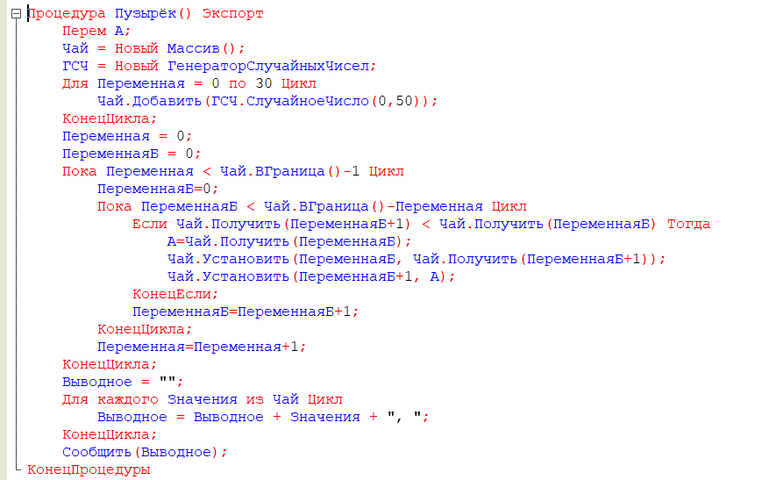

Вывод как проверка работы:

## **Сортировка вставками**

Отличается от пузырька тем что получив значение ищет его позицию относительно отсортированной части, после чего продолжает с позиции на который остановился, может быть быстрее но есть затраты по памяти.

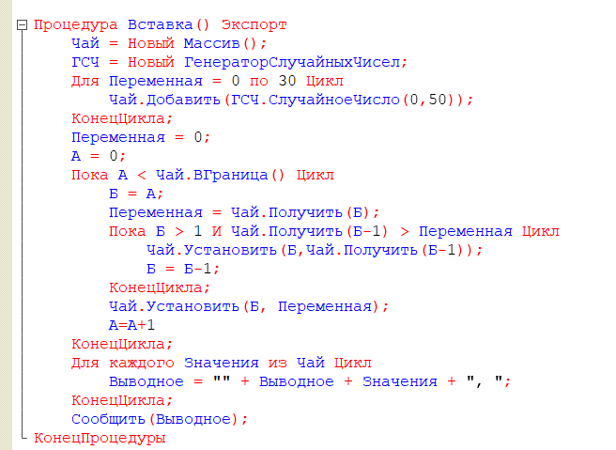

Вывод как проверка работы алгоритма:

## **Сортировка Шейкерная**

Шейкерная сортировка отличается от пузырька тем что она и есть доработанный пузырёк, значения двигаются в оба направления, следовательно сортировка может сработать быстрее, а может и нет

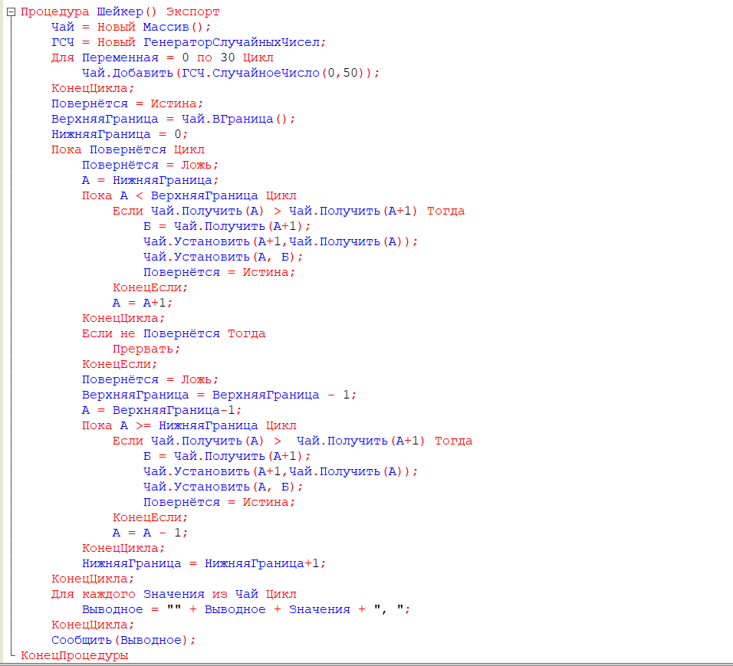

Вывод как проверка работы:

# Ответы на вопросы

**1. Массив и его методы**

**Массив** в 1С представляет собой упорядоченное множество элементов одного типа. Это может быть массив чисел, строк, объектов и т.д. Основные характеристики массивов в 1С:

* Массив может динамически изменять свой размер.
* Индекс массива начинается с нуля.
* Элементы массива могут быть изменены в процессе выполнения программы.

**2.УКЗ (Универсальная Коллекция Значений)**

- это набор данных, организованных определённым образом для обеспечения эффективного доступа к ним. Если проще – интерфейс коллекций в 1С

**Структура:** Структура1.Ключ1

**Соответствие:**Соответствие1[«Ключ1»]

**3-4.Структура** содержит элементы в том порядке, в котором добавлялись элементы.  
**Соответствие** же располагает элементы по значению внутренней хеш-функции.

**Соответствие в языке программирования 1С чем-то похоже на Структуру, это тоже коллекция пар Ключ и значение. Но в отличие от Структуры, в Соответствие, чтобы получить значение по определенному ключу, нужно обращаться не как к свойству объекта, а через квадратные скобки, и в качестве ключа можно использовать значение любого типа.**

Хеш-функция соответствия может меняться, поэтому порядок может и будет меняться при изменениях и придётся обращаться по ключу

# Вывод

Данная работа предоставила возможность поработать с коллекциями значений и продемонстрировала разницу между ними, а так же позволила лучше понять мне связь клиентских коллекций и серверных таблиц значений, ведь 1С отлично работает как надстройка над базой данных. Ну а касательно заданий, всё работает, по крайней мере на момент написания отчёта